Министерство спорта и туризма Республики Беларусь

Учреждение образования
«Белорусский государственный университет физической культуры»

Е.Б.Комар
Г.М.Броновицкая
Н.Р.Тарасевич

функциональная миология

Учебное наглядное пособие для контроля знаний студентов
к управляемой самостоятельной работе
«Функциональная миология»

Минск
БГУФК
2021

Рецензенты:

заведующий кафедрой физиологии и биохимии учреждения образования «Белорусский государственный университет физической культуры»,
кандидат биологических наук, доцент И. Н. Рубченя;

доцент кафедры анатомии учреждения образования
«Белорусский государственный университет физической культуры»,
кандидат биологических наук, доцент Н. В. Банецкая

Комар, Е. Б.
Функциональная миология : учеб. нагляд. пособие для контроля знаний студентов к управляемой самостоятельной работе «Функциональная миология» / Е. Б. Комар, Г. М. Броновицкая, Н. Р. Тарасевич. – Минск : БГУФК, 2021. – 12 с.

Раздел «Функциональная миология» является прерогативой учебной дисциплины «Анатомия» в учреждениях высшего образования физкультурного профиля. Обучающий материал этого раздела имеет высокопрофессиональную значимость для будущих преподавателей физической культуры и тренеров по видам спорта. Знания функций скелетных мышц необходимы при анализе положений и движений тела спортсменов с целью совершенствования тренировочного процесса, определения спортивной ориентации и, в итоге, для достижения высоких спортивных результатов.
Как известно, любой вид деятельности связан с сокращением мышц, что и является основным свойством мышечной ткани. Вся скелетная мускулатура построена из поперечнополосатой мышечной ткани, функционирование которой находится в подчинении воле человека.
Функциональное состояние мышц живого организма, связанное с сохранением и изменением положения тела и отдельных его звеньев, приводит к постоянно меняющейся нагрузке. В связи с этим одна и та же мышца может выполнять разную функцию.
Физические упражнения делятся на динамические и статические. При выполнении динамических упражнений происходит чередование сокращения и расслабления мышц. Статические упражнения выполняются при постоянном напряжении мышц без их расслабления.
Положений тела, в которых может находиться спортсмен, очень много. Способность самостоятельно анализировать положения и движения применительно к конкретному виду спорта помогает оценить качество исполнения упражнений, наметить пути устранения недостатков, определить эффективность влияния упражнений на организм и, таким образом, способствовать совершенствованию спортивной техники.
Еще Авиценна (Абу Али Ибн Сина, 980–1037 гг.) писал: «Подвижный, быстрый человек гордится стройным станом. Сидящий сиднем целый век подвержен всем изъянам».
Предлагаемые в данном учебном пособии задания помогут закрепить знания, полученные при изучении раздела «Функциональная миология», и провести самоконтроль усвоенного материала.

Для правильного выполнения контрольных заданий по теме «Функциональная миология» воспользуйтесь текстом учебника «Анатомия человека», часть 1 (авторы: Броновицкая Г.М., Лойко Л.А.).

- Основоположником функциональной анатомии считается ученый ____________________________________.

- Какой вид работы мышц НЕ относится к динамической работе? Подчеркните правильный ответ:

преодолевающая;

уступающая;

удерживающая;

баллистическая.

- Основное функциональное свойство мышечной ткани – это ____________________________________.

- Какие утверждения верны? Выберите правильные варианты:

- основной структурно-функциональной единицей поперечнополосатой мышечной ткани является миоцит;

- фиксаторы – это мышцы, фиксирующие звено, от которого начинаются другие мышцы, создавая, таким образом, условия для их более эффективной работы;

- портняжная мышца – самая длинная мышца тела человека;

- к слабым местам брюшного пресса относятся белая линия живота, пупочное кольцо, паховый и бедренный каналы, а в некоторых случаях – и диафрагма.
- Среди мышц спины различают две группы: ___________________________________ и ____________________________.

- Самая поверхностная мышца на спине, расположенная под кожей и под подкожной клетчаткой в области затылка, шеи и спины (выберите правильный вариант):

- широчайшая мышца спины;

- трапециевидная мышца;

- большая ромбовидная мышца;

- верхняя задняя зубчатая мышца.

- Укажите функцию, которую НЕ выполняет большая грудная мышца (подчеркните правильный ответ):

приводит плечо;

пронирует плечо;

сгибает плечо;

супинирует плечо.

- Непарная мышца, отделяющая грудную полость от брюшной _________________________________.

- Функции диафрагмы (выберите правильные варианты):

- сгибание позвоночника;

- разгибание позвоночника;

- дыхательная мышца;

- мышца брюшного пресса.
- Верно ли, что мышцы живота участвуют в разгибании позвоночного столба и являются вспомогательными мышцами выдоха?

ДА НЕТ

- Как называется функциональная группа мышц головы, показанная на рисунке? ________________________________________.
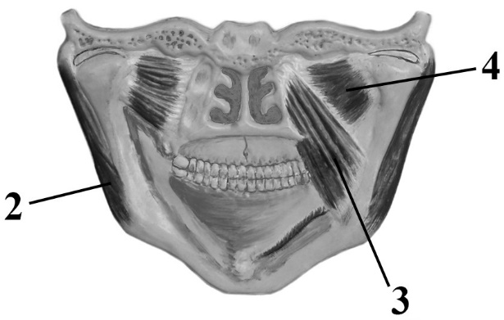
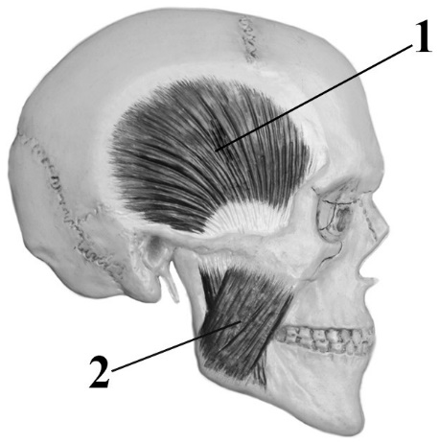

Перечислите эти мышцы:
- __________________________________________________;
- __________________________________________________;
- __________________________________________________;
- __________________________________________________.

- Мышцы, участвующие в поднимании плечевого пояса (подчеркните правильные ответы):

трапециевидная (верхние пучки);

надостная;

ромбовидные (большая и малая);

грудино-ключично-сосцевидная.

- Функции двуглавой мышцы плеча при проксимальной опоре:

- _________________________________________________;
- _________________________________________________;
- _________________________________________________.

- Назовите движение, показанное на рисунке _____________________________.
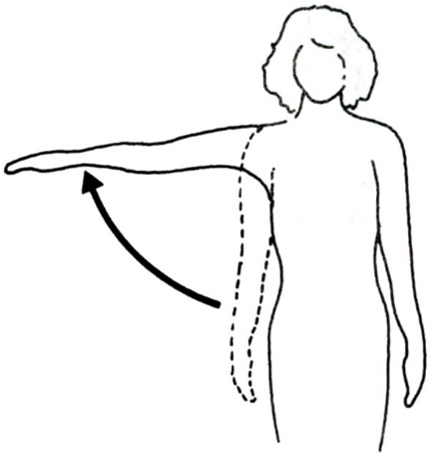
Какие мышцы участвуют в его выполнении? Подчеркните правильные ответы:

дельтовидная;

надостная;

плечевая;

подлопаточная.

- Установите соответствие между функциональными группами мышц и их названиями (соедините линиями):

синергисты | плечевая мышца
антагонисты | двуглавая мышца плеча  и плечевая мышца
агонисты | двуглавая и трехглавая мышцы плеча

- По функциональному признаку мышцы передней поверхности предплечья являются (выберите правильный вариант):

- сгибателями предплечья, кисти и пальцев, пронаторами предплечья;

- сгибателями предплечья, кисти и пальцев, супинаторами предплечья;

- разгибателями предплечья, кисти и пальцев, супинаторами предплечья.
- Основные мышцы, производящие сгибание предплечья (подчеркните правильные ответы):

двуглавая мышца плеча;

трехглавая мышца плеча;

плечевая;

плечелучевая;

круглый пронатор.

- Какое движение в лучезапястном суставе вокруг сагиттальной оси производят мышцы предплечья: локтевой сгибатель запястья и локтевой разгибатель запястья? ___________________________________.

- Большая ягодичная мышца при проксимальной опоре выполняет следующие функции (выберите правильные варианты):

- сгибание бедра;

- разгибание бедра;

- пронация бедра;

- супинация бедра;

- сгибание голени.

- Верно ли, что мышцы передней поверхности бедра по функциональному признаку относятся к сгибателям бедра?

ДА НЕТ

- Какую работу выполняет четырехглавая мышца бедра при резком ударе по мячу? Подчеркните правильный ответ:

преодолевающая;

уступающая;

удерживающая;

баллистическая.

- Какую функцию выполняет вся четырехглавая мышца бедра в коленном суставе вокруг фронтальной оси при проксимальной опоре?

_______________________________________________.

- Назовите движение, показанное на рисунке _________________________.
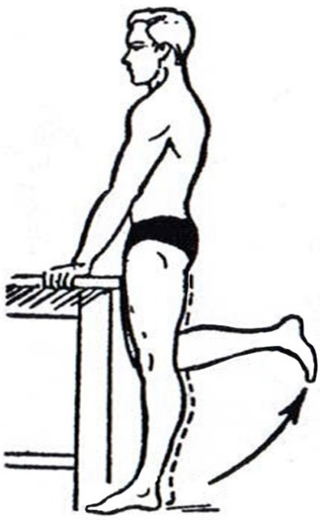
Какие мышцы участвуют в его выполнении?
Выберите правильные варианты:

- двуглавая мышца бедра;

- прямая мышца бедра;

- икроножная мышца;

- портняжная;

- большая ягодичная.

- Верно ли, что мышцы тыльной поверхности стопы являются сгибателями пальцев стопы?

ДА НЕТ

Сопоставьте названия мышц с функциями, которые они выполняют
(соедините линиями):

дельтовидная мышца | разгибание предплечья
широчайшая мышца спины | разгибание голени
двуглавая мышца плеча | сгибание голени
трехглавая мышца плеча  (все три головки) | отведение плеча
четырехглавая мышца бедра | сгибание предплечья
двуглавая мышца бедра | разгибание плеча
трехглавая мышца голени  (все три головки) | сгибание стопы

Установите соответствие между топографическим расположением мышц и их названием (соедините линиями):

поверхностные мышцы спины | квадратная мышца поясницы
глубокие мышцы спины | трапециевидная мышца
мышцы брюшного пресса | дельтовидная мышца
мышцы пояса верхней конечности | портняжная мышца
мышцы бедра | мышца, выпрямляющая позвоночник

Список Рекомендуемой литературы

- Иваницкий, М. Ф. Анатомия человека (с основами динамической и спортивной морфологии) : учеб. для вузов физ. культуры / М. Ф. Иваницкий ; [под ред. Б. А. Никитюка, А. А. Гладышевой, Ф. В. Судзиловского]. – [13-е изд.]. – М. : Спорт, 2016. – 624 с.
- Броновицкая, Г. М. Анатомия человека : учебник : в 2 ч. / Г. М. Броновицкая, Л. А. Лойко. – 5-е изд. – Минск : ИВЦ Минфина, 2021. – Ч. 1 : Остеология, артросиндесмология и миология. – 374 с.
- Привес, М. Г. Анатомия человека : учеб. для студентов мед. вузов / М. Г. Привес, Н. К. Лысенков, В. И. Бушкович. – 12-е изд., перераб. и доп. – СПб. : СПбМАПО, 2010. – 720 с.
- Анатомия с основами спортивной морфологии : учеб. пособие /
[П. И. Кривошапкин и др.] ; М-во науки и высш. образования Рос. Федерации, Сев.-Вост. федера. ун-т им. М.К.Аммосова, Ин-т физ. культура и спорта. – Якутск : СВФУ, 2019. – 149 с.
- Дорохов, Р. Н. Спортивная морфология : учеб. пособие для студентов вузов физ. культуры / Р. Н. Дорохов, В. П. Губа. – М. : СпортАкадемПресс, 2002. – 256 с.

Учебное издание

Комар Елена Брониславовна
Броновицкая Галина Михайловна
Тарасевич Наталья Руслановна

ВЕГЕТАТИВНАЯ НЕРВНАЯ СИСТЕМА.
ЖЕЛЕЗЫ ВНУТРЕННЕЙ СЕКРЕЦИИ

Учебное наглядное пособие для контроля знаний студентов
к управляемой самостоятельной работе
«Функциональная миология»

Ответственный за выпуск Е. Б. Комар

Подписано в печать 26.05.2021. Формат 60×84/16. Бумага офсетная. Ризография.
Усл.-печ. л. 0,99. Уч.-изд. л. 0,32. Тираж 608 экз. Заказ 284.

Издатель и полиграфическое исполнение:
Учреждение образования
«Белорусский государственный университет физической культуры».
Свидетельство о государственной регистрации издателя, изготовителя,
распространителя печатных изданий
№ 1/153 от 24.01.2014.
Пр. Победителей, 105, 220020, Минск.

